Конспект интегрированной образовательной деятельности с детьми 6-7 лет «Слонёнок»

Оригами
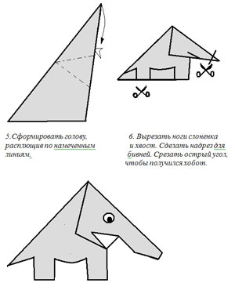Конспект интегрированной образовательной деятельности с детьми 6-7 лет «Слонёнок»
по образовательным областям: «Познание», «Коммуникация», «Труд»
Задачи:
- уточнить и закрепить правильное (отчётливое и внятное) произношение звуков «с», «ш», «ц», «щ»;
- расширять кругозор детей, продолжая знакомить с представителями животного мира, условиями их жизни и средой обитания;
- продолжать учить детей находить принципиальные отличия представителей одного класса животного мира от другого;
- продолжать обучать детей изготовлению поделок в технике «оригами»; познакомить с новыми приемами складывания;
- закреплять умение работать с ножницами и клеем;
- развивать мелкую моторику рук.
Скачать конспект
Материалы:
- цветная бумага серого цвета, разм. 12*12 см;
- готовый фон «Саванна» (с листвой), разм. 20*20 см;
- большой готовый фон «Саванна» (без листвы), листья для игры «Вопрос- ответ»;
- клей, ножницы (на каждого ребенка);
- иллюстрации с изображением стада слонов;
- схема №1, схема №2 для творческого задания;
- игрушка «Слоненок».
Ход образовательной деятельности.
Воспитатель. Здравствуйте, ребята, сегодня к нам в гости пришел маленький слоненок (показывает игрушку). Давайте поздороваемся с ним.
А теперь прочитаем стихотворение «Вы куда спешите, слон?»
-Вы куда спешите, слон?
-К серой мышке на поклон.
День и ночь я танцевал,
Спать мышатам не давал.
Попрошу теперь прощенья
За такое поведенье.
Воспитатель читает стихотворение, отчётливо произнося все звуки.
-Какие шипящие и свистящие звуки вы услышали?
После ответов, дети по очереди читают стихотворение, выделяя шипящие и свистящие звуки.
Слоненок. Ребята, я хочу рассказать вам о себе. Посмотрите на эту картину, здесь много слонов. Это стадо. В стаде — все слоны — родственники. Это большая семья. Здесь есть мои братья, сестры, дяди, тети, бабушки и дедушки. Все старшие, взрослые слоны, заботятся о маленьких, защищают их. Во время опасности взрослые слоны собираются в круг, внутри которого прячут нас, малышей.
Моя мама говорит, что мы животные, то есть звери, но я сомневаюсь. А может быть мама не права и слоны на самом деле — это птицы? Посмотрите, какие у нас, слонов, большие уши. Большие уши нам нужны, чтобы отгонять от глаз, рта и носа кусачих насекомых (мошек, комаров). А может, с помощью ушей еще можно летать?
Творческое задание: Воспитатель предлагает детям помочь слоненку разобраться, к какому классу живых существ он принадлежит.
(Дети делятся на две подгруппы)
Первая подгруппа доказывает, что слон: не птица, не рыба, не пресмыкающееся, не насекомое.
Вторая подгруппа доказывает, что слон — млекопитающее животное, потому что …
(Доказательства производятся при помощи схем)
Слоненок. Спасибо вам, ребята. Теперь я убедился, что моя мама права и слоны — это животные. Мы, слоны, — животные теплых и солнечных южных стран. Толстая кожа на нашем теле защищает нас от жары, от порезов и царапин из-за острых колючих кустов. А еще у меня есть длинный хобот. Это не только нос, но и мой большой помощник. Хоботом я подношу ко рту сладкие бананы, тростник и другую еду (листья с деревьев, молодые побеги). Слоны — травоядные животные. Хобот заменяет мне душ во время купания в реке. Так весело набирать в него воду и брызгать на себя и других слонят! Но, кроме воды, нам, слонам, нужна еще и грязь. Мы купаемся в грязи, чтобы очистить нашу кожу и убить кусачих жучков, которые живут на ней.
Когда приходит ночь, слоны засыпают. Большие слоны спят стоя, а мы, малыши, укладываемся на землю возле своих мам, ведь мама — главный защитник своего малыша.
Ребята, посмотрите на этот плакат. На нем изображение моего родного дома — саванны. На нем есть трава и деревья. Плакат сделан из бумаги. Я тоже очень хочу, чтобы вы сделали мое изображение из бумаги.
Воспитатель. Поможем слоненку?
(Дети делятся на две команды)
Слоненок. Но сначала я предлагаю вам немного поиграть. Игра называется «Вопрос-ответ». Вы уже много знаете про нас, слонов. Я буду задавать вопросы, а вы на них отвечать. Посмотрите на деревья в нашей «саванне». Они же без листьев! За каждый правильный ответ на дереве команды будет появляться по листочку (Игрок команды, ответивший на вопрос, сам прикрепляет листок к макету. Побеждает та команда, на чьем дереве листьев окажется больше).
Игра «Вопрос-ответ»
- Как называется семья слонов?
- Как слоны купаются?
- Для чего еще нужен хобот?
- Как взрослые слоны защищают малышей?
- Как слоны очищают свою кожу?
- Как слоны спят?
- Чем слонихи кормят слонят?
Изготовление по схеме поделки «Слоненок» и наклеивание её на готовый фон.
Слон – не птица, не рыба, не насекомое, не пресмыкающееся.
Схема№1
Слон – млекопитающее животное.
Схема №2
Инструкция по изготовлению.
1. Повернуть квадрат острым 2. Соединить верхние боковые
углом к себе, чтобы получился стороны ромба с намеченной ромб. Наметить диагональ, средней линией.
соединив боковые углы ромба.
3. Сложить заготовку пополам. 4. Наметить две линии.
Перегнуть по ним заготовку.
5. Сформировать голову, 6. Вырезать ноги слоненка
расплющив по намеченным и хвост. Сделать надрез для
линиям. бивней. Срезать острый угол,
чтобы получился хобот.
7. Отогнуть бивни назад.
Приклеить глаза. Наклеить
поделку на готовый фон.
Готовый фон «Саванна» (цветной)

Конструирование оригами "Ёлочка"

Оригами
Автор: Верещагина Татьяна Евгеньевна
12.06.2015 17:21
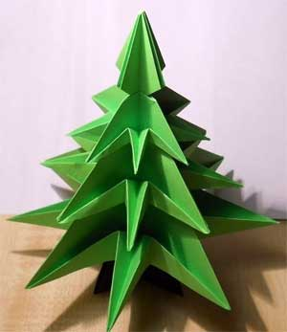Конструирование оригами "Ёлочка"
Образовательная область «Познание»
Старшая группа, Верещагина Татьяна Евгеньевна, воспитатель МБДОУ детский сад № 20 «Снегурочка» г. Охи
Программное содержание
- Закреплять умение складывать лист бумаги в разных направлениях.
- Приучать к точным движениям пальцев под контролем сознания.
- Развивать глазомер.
- Воспитывать усидчивость, аккуратность.
Материал: по три квадрата зелёного цвета разного размера (10х10, 8х8, 6х6), палочки, пластилин, клеёнка.
Предварительная работа: наблюдения в природе за ёлкой; рассматривание, чтение произведений, стихотворений; заучивание стихотворений о ёлке; отгадывание загадок; рисование, лепка ёлочки; составление из счётных палочек ёлочку; упражнения по обработке основных элементов складывания; выполнение несложных поделок оригами; знакомство с базовыми формами оригами.
Ход
I.
Ребята, послушайте загадку.
Растут на ней иголки тонкие и колкие,
И шишки смолянистые, липкие, душистые
Она под Новый год в гости к нам придет
Стройная, пушистая, с огнями золотистыми. (Ёлка)
Где растут ёлки?
Стук в дверь, вношу Лесовичка с ёлкой. Лесовичок рассказывает о беде, произошедшей в его лесу и просит ему помочь.
Ребята, поможем Лесовичку? Ответы детей.
Для этого мы должны рассмотреть ёлочку.
- Сколько у ёлочки юбочек?
- Какие они по размеру?
- Какую форму они вам напоминают?
Сейчас я вас научу делать ёлочки, а Лесовичок пока отдохнет.
- Согнуть квадрат по диагонали, чтобы противоположные углы совпали. Что получилось? (Треугольник.)
- Этот треугольник сгибаем пополам. Что получилось? (Треугольник меньшего размера.)
- Еще раз сгибаем треугольник пополам. Что получилось? (Маленький треугольник.)
- Разворачиваем получившийся треугольник в первоначальную форму квадрат и собираем в базовую форму двойной треугольник.
- Получившийся двойной треугольник сгибаем пополам и вырезаем на раскрывающейся стороне «колючки».
- Двойной треугольник с вырезанными колючками по убывающей степени надеваем на стержень, который можно укрепить на подставке.
Физминутка
В лесу есть три полочки: ели, ёлки, ёлочки …
II.
Давайте повторим последовательность работы.
- С чего начинаем работу?
- Что потом?
- Чем закончим?
III.
Дети работают, а Лесовичок подбадривает.
Включена спокойная музыка «В лесу родилась ёлочка»
Ребята, Лесовичок предлагает поставить свои ёлочки на общий стол.
Что получилось?
Молодцы, ребята, хорошо работали! Сейчас в такой красивый лес вернутся птицы и звери. Спасибо!

Урок-схема оригами гвоздика из бумаги
Яндекс.Директ
Уроки рисования с натурыБазовый онлайн-курс по рисованию в Школе Вероники Калачевой. Идет набор! 18+Курсы в МосквеОнлайн-обучениеРаботы учениковПреподавателиkalachevaschool.ruАдрес и телефонСкрыть объявление
Спасибо. Объявление скрыто.

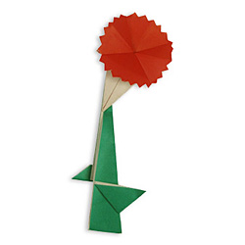
Гвоздика - красивый цветок, который насчитывает более трех сотен разновидностей. Кстати, раньше в Англии и во Франции гвоздика была цветком высших сословий, в Бельгии ее сделали цветком обычного народа, а в эпоху СССР без гвоздики не обходился ни один парад и демонстрация. Сделать гвоздику из бумаги совсем просто, если следовать несложным инструкциям на схеме-картинке.

Схема оригами: Гвоздика из листка бумаги
(Нажмите на изображение для увеличения картинки)
I. Цветок
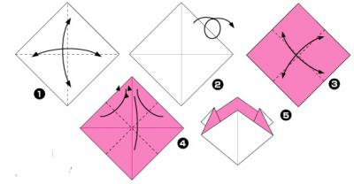
1. Сложите квадратный лист по пунктирным линиям, чтобы получились складки и разверните обратно.
2. Переверните лист.
3. Сложите по пунктирным линиям.
4. Сложите в складки, как указано на картинке.
5. Теперь аккуратно выровняйте.
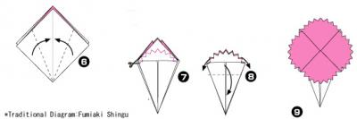
6. Сложите по пунктирным линиям к центральной линии.
7. Вырежьте ножницами узорный верх цветка.
8. Сложите изделие по пунктирным линиям и затем раскройте цветок.
9. Цветок готов
II. Стебель
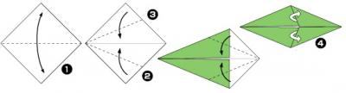
1. Сложите квадратный лист пополам, чтобы получилась складка.
2. Сложите по пунктирным линиям к центральной линии.
3. Сложите по пунктирным линиям к центральной линии.
4. Раскройте карманчики в направлении указанном стрелками.
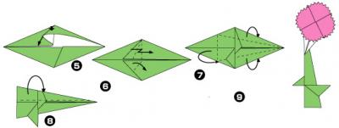
5. Выровняйте оба кармашка, как указано на картинке.
6. Сделайте ступенчатую складку верхней части изделия и сложите вперед нипо пунктирным линиям нижнюю часть.
7. Сложите назад по пунктирным линиям.
8. Сложите пополам.
9. Великолепная гвоздичка готова.

Урок-схема оригами щенок из бумаги
Яндекс.Директ
Уроки рисования с натурыБазовый онлайн-курс по рисованию в Школе Вероники Калачевой. Идет набор! 18+Курсы в МосквеОнлайн-обучениеРаботы учениковПреподавателиkalachevaschool.ruАдрес и телефонСкрыть объявление
Спасибо. Объявление скрыто.

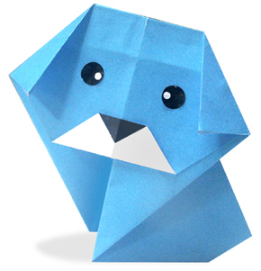
Щенок - милый детеныш собаки, озорной дружок. Напоминает добрый персонаж советского мультфильма "Голубой щенок". Правда, для этого понадобится цветная бумага. Сделать щенка из бумаги совсем просто, если следовать несложным инструкциям на схеме-картинке.

Схема оригами: Щенок из листка бумаги
(Нажмите на изображение для увеличения картинки)
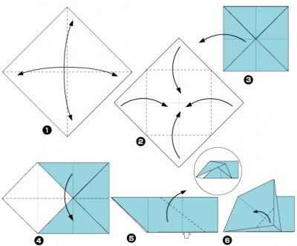
1. Дважды сложите квадратный лист пополам, для того, чтобы сделать складку и разверните обратно.
2. Сложите по пунктирным линиям.
3. Откройте.
4. Сложите пополам.
5. Откройте часть, указанную стрелкой, приплюсните.
6. Сложите.
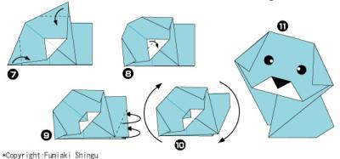
7. Сложите в направлении по стрелкам.
8. Сложите уголок.
9. Сложите в обратном направлении по пунктирным линиям.
10. Разверните.
11. Дорисуйте мордочку (глаза и нос), голубой щенок готов.
Источник: Сезоны-года.рф

